RUMUSAN HUKUM
HASIL RAPAT PLENO KAMAR PERDATA

Rapat Kamar Perdata Mahkamah Agung RI yang diselenggarakan pada tanggal 19 s.d 20
Desember 2013 di Pusdiklat Mahkamah Agung RI, diikuti para Hakim Agung dan Panitera
Pengganti Kamar Perdata, telah menghasilkan kesepakatan sebagai berikut:

NO | PERMASALAHAN | HASIL RUMUSAN HUKUM  PLENO KAMAR
A. SUB KAMAR PERDATA UMUM
1. | KEWENANGAN MENGADILI  (absolut/relative)  Putusan Pengadilan Negeri menyatakan tidak berwenang, kemudian Penggugat mengajukan Banding, Pengadilan Tinggi membatalkan putusan dengan menyatakan Pengadilan Negeri berwenang mengadili perkara tersebut, dan memerintahkan Pengadilan Negeri membuka kembali persidangan dengan memutus pokok perkara. Atas putusan Pengadilan Tinggi tersebut Tergugat mengajukan kasasi | Oleh karena Putusan Pengadilan Tinggi  yang menyatakan Pengadilan Negeri berwenang merupakan putusan akhir maka perkara tersebut harus diproses pemeriksaan kasasinya dan berkas perkara dikirim ke Mahkamah Agung.
2. | TERLAMBAT MENGAJUKAN  BANDING  Dalam hal putusan Pengadilan Tinggi yang menyatakan permohonan Banding tidak dapat diterima karena terlambat mengajukan banding, kemudian pihak mengajukan permohonan kasasi | Oleh karena dengan lewatnya waktu untuk  mengajukan banding, putusan Pengadilan Negeri tersebut telah berkekuatan hukum tetap, maka permohonan kasasi ditolak
3. | JAKSA SEBAGAI PENGACARA  NEGARA  Apakah Jaksa sebagai Pengacara  Negara dapat menjadi Kuasa BUMN  /BUMD ? | Jaksa sebagai pengacara Negara,  berdasarkan Pasal 24 Peraturan Presiden Nomor 38 Tahun 2010 Tentang Organisasi dan Tata Kerja Kejaksaan RI, berwenang dapat mewakili BUMN dan BUMD
Rumusan Hukum Hasil Rapat Pleno Kamar Tahun 2013 | 1

NO | PERMASALAHAN | HASIL RUMUSAN HUKUM  PLENO KAMAR
Rumusan ini merupakan revisi terhadap
Hasil Rumusan Kamar Perdata tanggal 14 s.d 16 Maret 2011 angka I huruf g, yang menyatakan Jaksa sebagai Pengacara Negara tidak dapat mewakili BUMN (Persero), karena BUMN tersebut bersatus badan hukum privat (vide Pasal 11 UU Nomor 19 Tahun 2003 tentang BUMN)
4. | PENGOSONGAN EKSEKUSI  OBJEK HAK TANGGUNGAN  Pelelangan Hak Tanggungan oleh Kreditur sendiri melalui Kantor Lelang, apabila Terlelang tidak mau mengosongkan obyek lelang, apakah pemenang lelang dapat mengajukan eksekusi pengosongan secara langsung kepada Ketua Pengadilan Negeri secara langsung atau harus melalui gugatan.? | Terhadap pelelangan hak tanggungan oleh  kreditur sendiri melalui kantor lelang, apabila terlelang tidak mau mengosongkan obyek lelang, eksekusi pengosongan dapat langsung diajukan kepada Ketua Pengadilan Negeri tanpa melalui gugatan.  Rumusan ini merupakan revisi terhadap Hasil Rumusan Kamar Perdata tanggal 14 s.d 16 Maret 2011 pada angka XIII tentang pelelangan hak tanggungan yang dilakukan oleh kreditur sendiri melalui kantor lelang, apabila terlelang tidak mau mengosongkan objek yang dilelang, tidak dapat dilakukan pengosongan berdasarkan Pasal 200 ayat (11) HIR melainkan harus diajukan gugatan, karena pelelangan tersebut di atas bukan lelang eksekusi melainkan lelang sukarela
5. | TUNTUTAN PRIMER DAN  SUBSIDER  Dalam hal suatu gugatan terdapat tuntutan primer dan subsidair | Tuntutan Primer dan Subsider dapat  dikabulkan secara bersama-sama, dengan ketentuan diuraikan dalam posita gugatan, dan harus lebih mencerminkan keadilan.
6. | PANGGILAN/PEMBERITAHUAN  PUTUSAN  Tentang panggilan dan pemberitahuan yang disampaikan melalui Lurah / Kepala Desa , karena pihak-pihak tidak bertemu dengan Jurusita, apakah diperlukan bukti penyampaian panggilan/pemberitahuan tersebut | Baik panggilan maupun pemberitahuan  putusan yang disampaikan melalui Kepala Desa atau Lurah tidak diperlukan bukti penyampaian dari Kepala Desa/Lurah kepada yang bersangkutan, sesuai ketentuan Pasal 390 ayat (1) HIR.  Rumusan ini merupakan revisi terhadap  Hasil Rumusan Kamar Perdata tanggal 14

Rumusan Hukum Hasil Rapat Pleno Kamar Tahun 2013 | 2

NO | PERMASALAHAN | HASIL RUMUSAN HUKUM  PLENO KAMAR
 | kepada Panitera Pengadilan?. | s.d Maret 2011 pada angka V tentang  pemberitahuan putusan yang disampaikan melalui Lurah atau Kepala Desa, maka tenggang waktu pengajuan upaya hukum atas putusan dihitung setelah Lurah atau Kepala Desa menyampaikan pemberitahuan tersebut kepada yang bersangkutan. Apabila di dalam berkas tidak terlampir kekurangan tersebut, maka diperintahkan kepada Pengadilan Negeri untuk menanyakan ke Lurah/Kepala Desa
7. | UPAYA HUKUM TERLELANG  Dalam hal pemilik barang yang dilelang tidak mau menyerahkan barangnya secara sukarela kepada pemenang lelang dan pemenang lelang mengajukan permohonan eksekusi kepada Ketua Pengadilan. | Dalam hal proses eksekusi pengosongan  belum selesai, upaya hukum yang diajukan oleh pihak terlelang adalah perlawanan. Sedangkan dalam hal proses eksekusi pengosongan sudah selesai upaya hukumnya adalah dengan mengajukan gugatan.
B. SUB KAMAR PERDATA KHUSUS
1. | TENGGANG WAKTU  PENYELESAIAN GUGATAN PARPOL  Dalam hal putusan dijatuhkan melewati tenggang waktu (60) hari yang ditentukan oleh Pasal 33 ayat (3) Undang-Undang Nomor 2 Tahun  2011 tentang Partai Politik | Bahwa putusan sah karena tidak ada  ancaman pembatalan terhadap lewatnya tenggang waktu
2. | UPAYA HUKUM TERHADAP  PUTUSAN PKPU  Dalam hal ada upaya hukum terhadap putusan PKPU baik dikabulkan maupun ditolak | Terhadap putusan PKPU tidak ada upaya  hukum sesuai dengan ketentuan Pasal 235 dan Pasal 293 Undang-Undang Nomo 37  Tahun 2004 tentang Kepailitan dan PKPU
3. | UPAYA HUKUM TERHADAP PUTUSAN PENGADILA NEGERI MENGENAI PERMOHONAN | Banding terhadap putusan arbitrase ke Mahkamah Agung diperlakukan sebagai upaya hukum banding sehingga tidak ada
Rumusan Hukum Hasil Rapat Pleno Kamar Tahun 2013 | 3

NO | PERMASALAHAN | HASIL RUMUSAN HUKUM  PLENO KAMAR
 | PEMBATALAN PUTUSAN ARBITRASE  Dalam hal putusan pengadilan negeri tentang permohonan pembatalan arbitrase yang diajukan banding ke Mahkamah Agung | kewajiban untuk mengajukan memori banding. Sedangkan register dan penomoran perkara akan disesuaikan
4. | PASAL 163 UU NO 13 TAHUN  2003 TENTANG KETENA- GAKERJAAN  Dalam hal terjadi penggabungan perusahaan dan ada pekerja yang tidak bersedia bergabung | Karyawan yang tidak bersedia bergabung  dengan perusahaan baru, maka karyawan tersebut tetap berhak untuk mendapatkan pesangon. Pasal 163 jo Pasal 156 UU No.13 Tahun 2003.
5. | PASAL 96 UU NO 13 TAHUN  2003 TENTANG KETENA- GAKERJAAN  Penerapan kadaluwarsa untuk menuntut hak pesangon dikaitkan dengan Putusan Mahkamah Konstitusi | Rumusan Pasal 96 UU 13 Tahun 2003 yang  telah di-judicial review berdasarkan  Putusan Mahkamah Konstitusi Nomor  100/PUU-X/2012 tanggal 19 September  2013 bukan menerbitkan norma baru. Oleh karenanya dalam memutus kedaluwarsa tidak mengurangi kebebasan hakim untuk mempertimbangkan rasa keadilan berdasarkan Pasal 100 Undang-Undang Nomor 2 Tahun 2004 tentang Penyelesaian Perselisihan Hubungan Industrial juncto Pasal 5 Undang-Undang Nomor 48 Tahun  2009 tentang Kekuasaan Kehakiman.
6. | PENERAPAN PASAL 1979 KUH  PERDATA (BW) DALAM PERKARA PHI  Dalam perkara PHI yang diputus di tingkat Pengadilan Negeri gugatan dinyatakan tidak dapat diterima karena syarat formil tidak terpenuhi, kemudian gugatan diajukan kembali untuk kedua kalinya, apabila dihitung dari putusan dalam gugatan pertama telah lewat waktu satu | Gugatan pertama mengakibatkan  daluwarsa tercegah, oleh karenanya tenggang waktu daluwarsa dihitung sejak gugatan pertama berkekuatan hukum tetap
Rumusan Hukum Hasil Rapat Pleno Kamar Tahun 2013 | 4

NO | PERMASALAHAN | HASIL RUMUSAN HUKUM  PLENO KAMAR
 | tahun dan gugatan menjadi kadaluwarsa.

DAFTAR PESERTA RAPAT KAMAR PERDATA

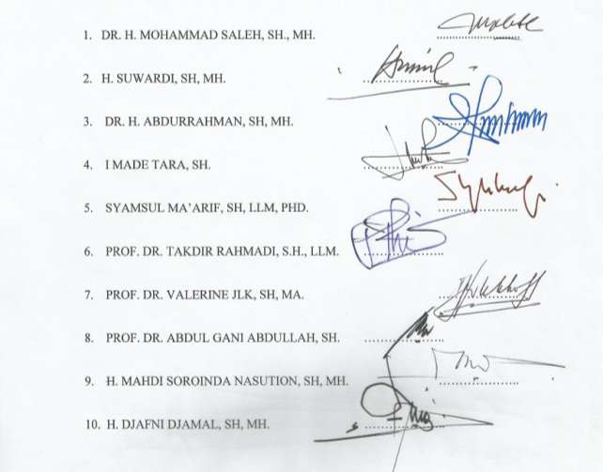

Rumusan Hukum Hasil Rapat Pleno Kamar Tahun 2013 | 5
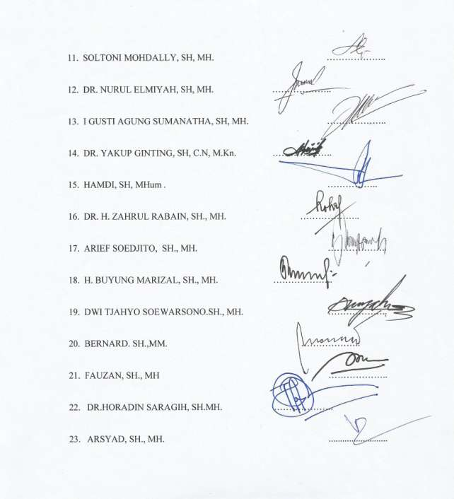

Rumusan Hukum Hasil Rapat Pleno Kamar Tahun 2013 | 6
RUMUSAN HUKUM
HASIL RAPAT PLENO KAMAR PIDANA - CAKRA

Rapat Kamar Pidana Mahkamah Agung RI yang diselenggarakan pada tanggal 19 s.d 20
Desember 2013 di Pusdiklat Mahkamah Agung RI, diikuti para Hakim Agung dan Panitera
Pengganti Kamar Pidana, telah menghasilkan kesepakatan sebagai berikut:

NO | PERMASALAHAN | HASIL RUMUSAN HUKUM PLENO KAMAR
1. | Apakah permohonan PK dapat diaju  kan terhadap putusan Praperadilan ? | Peninjauan Kembali Terhadap  Praperadilan tidak diperbolehkan kecuali dalam hal ditemukan indikasi penyelundupan hukum.
2. | Apakah Pemohon masih mempunyai  hak untuk mengajukan PK lagi terhadap putusan Peninjauan Kembali yang amarnya dinyatakan tidak dapat diterima/ Niet Ontvankelijk Verklaard (NO)? | Pengajuan Peninjauan Kembali terhadap  putusan Peninjauan Kembali yang amarnya dinyatakan tidak dapat diterima (NO) dimungkinkan, dengan syarat-syarat apabila :  a. Peninjauan Kembali terdahulu telah  diputus sebelum SEMA No.1 Tahun  2012.  b. Pemohon Peninjauan Kembali/Terpidana wajib hadir di persidangan meskipun hanya 1 (satu) kali.
3. | Apakah Jaksa/Penuntut Umum diper-  bolehkan mengajukan Peninjauan  Kembali (PK) dalam perkara pidana? | Jaksa tidak diperbolehkan mengajukan  PK. Sebab yang berhak mengajukan PK  sudah jelas diatur dalam KUHAP (Pasal  263 ayat (1), untuk itu tidak dapat ditafsirkan dan disimpangi serta sesuai dengan Asas KUHAP bahwa hak-hak asasi Terdakwa/Terpidana lebih diutamakan.
4. | Apakah perkara Tipiring boleh diajukan  Peninjauan Kembali? | Tidak diperbolehkan sesuai ketentuan  Pasal 205 ayat (3) KUHAP
5. | Berbagai persepsi berkembang  tentang kedudukan “ahli waris” dalam  kaitannya dengan pihak yang | Ahli waris dapat mengajukan Peninjauan  Kembali apabila pewaris/Terpidana telah meninggal dunia.
Rumusan Hukum Hasil Rapat Pleno Kamar Tahun 2013 | 7

NO | PERMASALAHAN | HASIL RUMUSAN HUKUM PLENO KAMAR
diperkenankan mengajukan PK sesuai
Pasal 263 KUHAP. Bagaimana sikap Mahkamah Agung terhadap persepsi tersebut?
6. | Apakah Majelis Peninjauan Kembali  (MA) dapat menjatuhkan pidana yang lebih berat dari pada penjatuhan pidana oleh judex juris? (bandingkan dengan ketentuan Pasal 266 KUHAP). | Majelis PK tidak dapat menjatuhkan  pidana lebih berat daripada penjatuhan pidana oleh judex juris / judex facti
7. | Apakah terhadap satu perkara  diperbolehkan mengajukan Peninjauan Kembali dua kali? (bandingkan dengan ketentuan Pasal 268 ayat (3) KUHAP). | Sudah dijawab pada nomor (2) dengan  tambahan bahwa Terpidana yang mengajukan Peninjauan Kembali terhadap Peninjauan Kembali Jaksa/Penuntut Umum diperbolehkan karena Peninjauan Kembali seperti ini bukan Peninjauan Kembali dua kali, demikian juga halnya apabila Terpidana dan JPU mengajukan Peninjauan Kembali secara bersamaan
8. | Di MA banyak penyelesaian masalah  yang justru menimbulkan masalah. Di antaranya dalam penanganan perkara PK. Ke depan harus ada ketegasan agar MA dapat menunaikan fungsi yustisialnya dengan baik. Begitu pula dengan pengawasan dan keseragaman penerapan hukum. Di antaranya :  - Pengajuan PK itu sebenarnya berapa kali? Pasal 24 ayat (2) UU No.48/ 2009 dengan tegas mengatakan tidak ada PK atas PK.  - Dapatkah isteri mengajukan PK  padahal suaminya masih hidup ?  - Dapatkah Jaksa mengajukan PK atas masalah yang dianggap prinsipil ? | Telah dijawab pada No.3, No.5 dan  No.7.
9. | Menurut keputusan Ketua Mahkamah | Ketentuan ini sudah dicabut oleh
Rumusan Hukum Hasil Rapat Pleno Kamar Tahun 2013 | 8

NO | PERMASALAHAN | HASIL RUMUSAN HUKUM PLENO KAMAR
 | Agung No. 017/KMA/SK/II/2012  tanggal 3 Desember 2012 tentang Pedoman Penerapan Sistem Kamar pada Mahkamah Agung angka VII. (7) Rapat Pleno perkara dilaksanakan antara lain untuk membahas PK yang akan membatalkan putusan tingkat kasasi.  Pertanyaan :  Apakah pedoman ini masih berlaku atau sudah dicabut? | Keputusan Ketua Mahkamah Agung  Nomor 112/KMA/SK/VII/2013 tanggal 10  Juli 2013 tentang Perubahan Kedua Surat Keputusan Ketua Mahkamah Agung Nomor 142/KMA/SK/IX/2011 tentang Pedoman Penerapan Sistem Kamar pada Mahkamah Agung.  Ketentuan dalam angka Rumawi VIII (8) mengatur bahwa perkara peninjauan kembali yang dibahas di Rapat Pleno Kamar adalah perkara permohonan peninjauan kembali yang akan membatalkan putusan tingkat kasasi dimana terdapat perbedaan pendapat (dissenting opinion) dalam Majelis Hakim Agung yang memeriksa perkara tersebut
10. | Mahkamah Konstitusi dengan putu-  sannya No. 114/PUU-X/2012, tanggal  26 Maret 2013 menyatakan putusan bebas tidak berkekuatan hukum yaitu pada Pasal 244 KUHAP, yang menyatakan : Terhadap putusan perkara pidana pada tingkat terakhir oleh pengadilan lain, selain daripada Mahkamah Agung, Terdakwa atau Penuntut Umum dapat mengajukan permintaan kasasi kepada Mahkamah Agung kecuali terhadap putusan bebas;  - Apakah putusan bebas juga dapat dibanding ke PT baru dikasasi?  - Bagaimana bentuk putusan kasasi terhadap putusan bebas tersebut apakah NO JPU atau Tolak JPU?  Bagaimana jika JPU kasasi sebelum tanggal 23 Maret 2013 tersebut? | Pasal 67 KUHAP tidak dicabut.  Pasal 67 KUHAP menyatakan Terdakwa/Penuntut Umum berhak minta banding kecuali terhadap putusan bebas, lepas dari tuntutan hukum dan putusan Pengadilan dalam acara cepat.  a. Tidak dapat diterima (NO), jika :  kasasi diputus sebelum tanggal  23 Maret 2013.  b. Tolak : jika kasasi diputus setelah tanggal 23 Maret 2013.

Rumusan Hukum Hasil Rapat Pleno Kamar Tahun 2013 | 9
PESERTA RAPAT KAMAR PIDANA

A. TIM PERUMUS

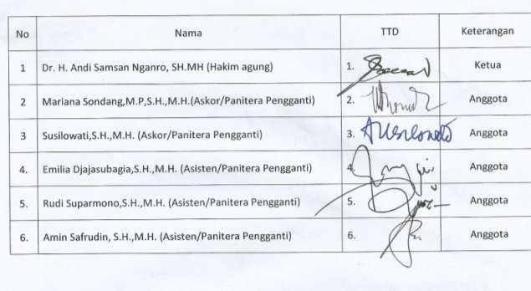

Rumusan Hukum Hasil Rapat Pleno Kamar Tahun 2013 | 10
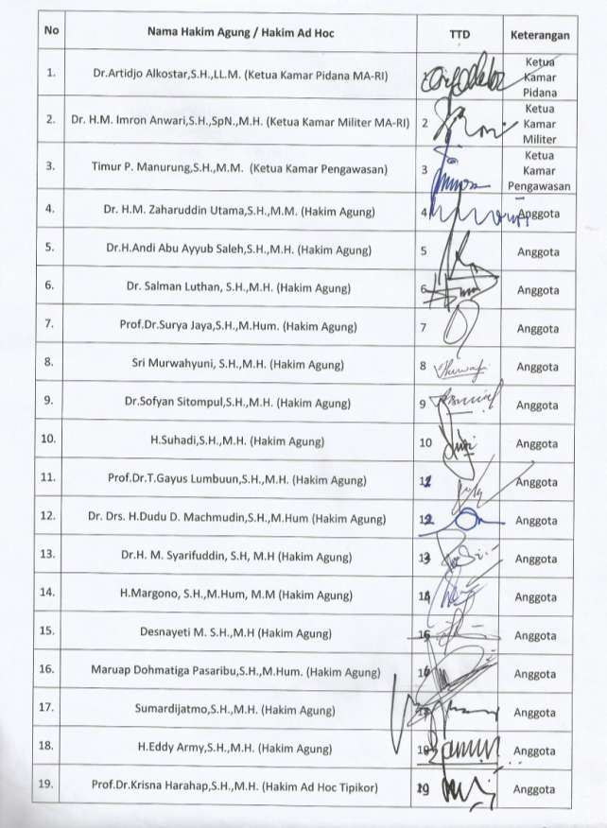B. DIHADIRI OLEH:

Rumusan Hukum Hasil Rapat Pleno Kamar Tahun 2013 | 11
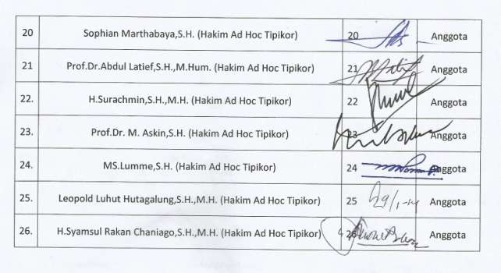

Rumusan Hukum Hasil Rapat Pleno Kamar Tahun 2013 | 12
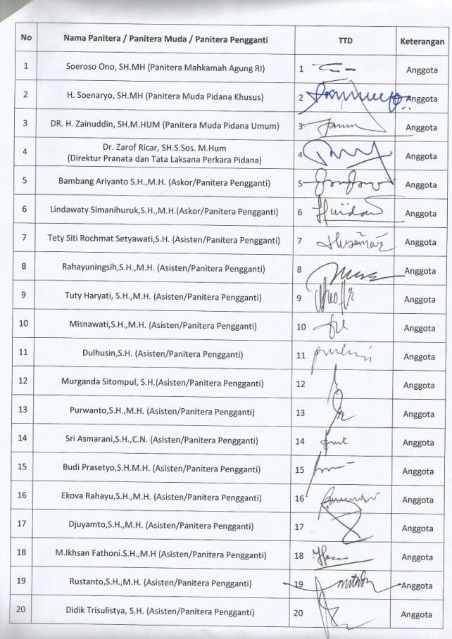

Rumusan Hukum Hasil Rapat Pleno Kamar Tahun 2013 | 13
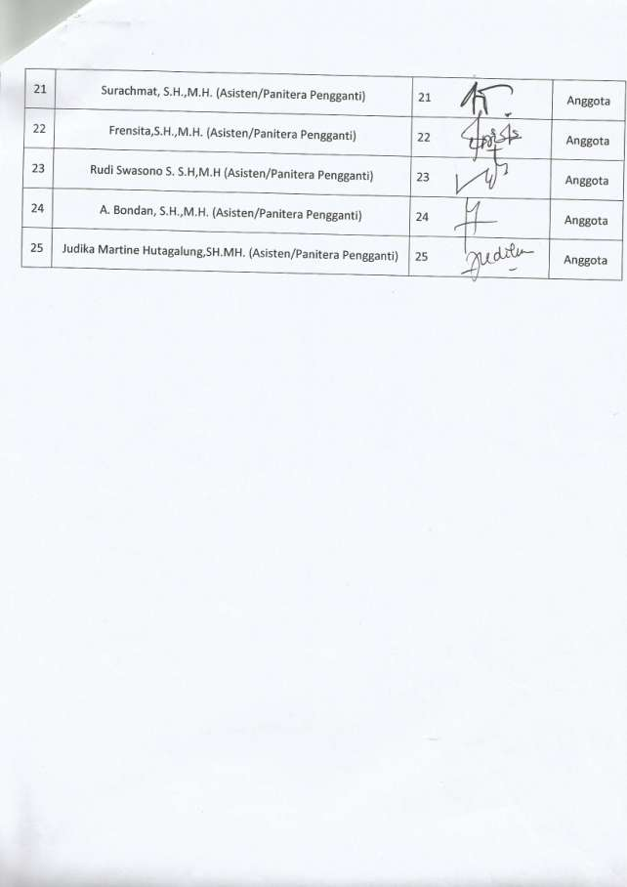

Rumusan Hukum Hasil Rapat Pleno Kamar Tahun 2013 | 14
RUMUSAN HUKUM
HASIL RAPAT PLENO KAMAR PERADILAN AGAMA

Rapat Kamar Peradilan Agama Mahkamah Agung RI yang diselenggarakan pada tanggal
19 s.d 20 Desember 2013 di Pusdiklat Mahkamah Agung RI, diikuti para Hakim Agung dan Panitera Pengganti Kamar Peradilan Agama, telah menghasilkan kesepakatan sebagai berikut:

NO | PERMASALAHAN | HASIL RUMUSAN HUKUM PLENOKAMAR
1. | Pemberitahuan isi putusan  kasasi melalui kepala desa/lurah yang kemudian akan diajukan upaya hukum Peninjauan Kembali, sejak kapan penghitungan tenggat waktu upaya hukumnya?, apakah sejak diterima oleh kepala desa/lurah atau sejak diterima oleh para pihak? | Tenggat waktu upaya hukum Peninjauan  Kembali dihitung sejak pemberitahuan isi putusan kasasi diterima oleh kepala desa/lurah.
2. | Bagaimana bila  Pemberitahuan isi putusan kasasi disampaikan melalui kepala desa/lurah akan tetapi yang menerima perangkat desa/kelurahan? | Pemberitahuan isi putusan kasasi tersebut  tetap sah
3. | Kesalahan ketik pada amar  putusan Peninjauan Kembali yang sudah diterima oleh para pihak, apakah kesalahan tersebut cukup direnvoi di Mahkamah Agung atau dengan mengajukan gugatan baru? | Diajukan gugatan baru dengan posita  mengacu kepada perubahan amar yang salah ketik tersebut, dan bila gugatan tersebut dikabulkan, salah satu amarnya memuat amar putusan bahwa putusan ini berlaku serta merta
4. | Suami istri yang sudah  berpisah tempat tinggal selama 3 (tiga) bulan, apakah dapat dijadikan alasan cerai, atau hanya didasarkan pada | Gugatan cerai dapat dikabulkan jika fakta  menunjukkan rumah tangga sudah pecah (broken marriage) dengan indikator antara lain:  ▪ Sudah ada upaya damai tetapi tidak

Rumusan Hukum Hasil Rapat Pleno Kamar Tahun 2013 | 15

NO | PERMASALAHAN | HASIL RUMUSAN HUKUM PLENOKAMAR
 | fakta kejadian bahwa rumah tangga sudah pecah (broken marriage) meskipun pisahnya baru 1 (satu) bulan? | berhasil.  ▪ Sudah tidak ada komunikasi yang baik antara suami istri.  ▪ Salah satu pihak atau masing-masing pihak meninggalkan kewajibannya sebagai suami istri.  ▪ Telah terjadi pisah ranjang/tempat tinggal bersama.  ▪ Hal-hal lain yang ditemukan dalam persidangan (seperti adanya WIL, PIL, KDRT, main judi dan lain-lain).
8. | Sejak kapan dihitung tenggat  waktu pengajuan permohonan Peninjauan Kembali, apakah sejak ditemukannya surat-surat (novum) meskipun perkara kasasi belum putus, atau dihitung sejak pemberitahuan isi putusan kasasi diterima oleh para pihak? | Tenggat waktu upaya hukum Peninjauan  Kembali dihitung sejak diterimanya pemberitahuan isi putusan kepada para pihak.

Rumusan Hukum Hasil Rapat Pleno Kamar Tahun 2013 | 16
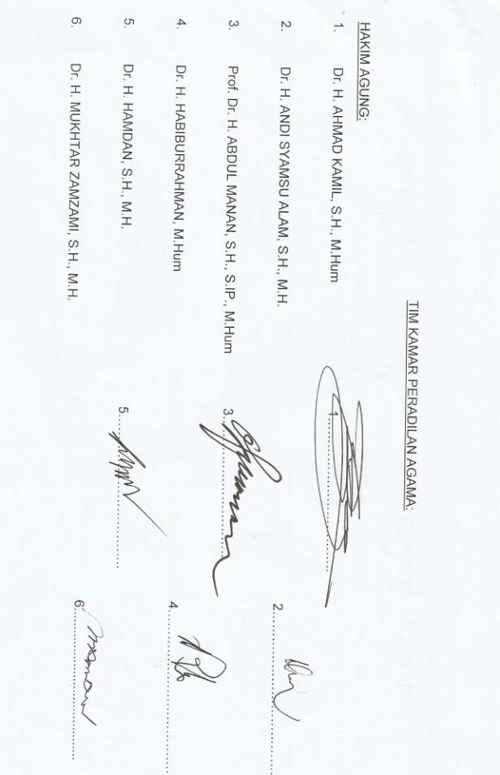

Rumusan Hukum Hasil Rapat Pleno Kamar Tahun 2013 | 17
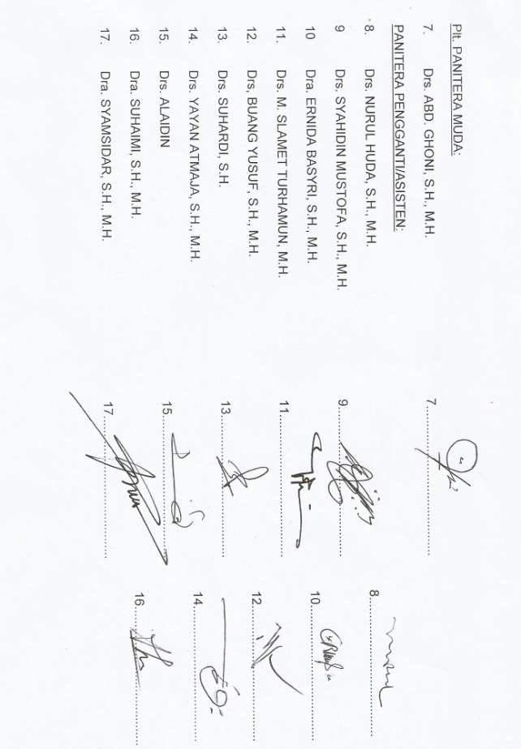

Rumusan Hukum Hasil Rapat Pleno Kamar Tahun 2013 | 18
RUMUSAN HUKUM
HASIL RAPAT PLENO KAMAR MILITER

Rapat Kamar Militer Mahkamah Agung RI yang diselenggarakan pada tanggal 19 s.d 20
Desember 2013 di Pusdiklat Mahkamah Agung RI, diikuti para Hakim Agung dan Panitera
Pengganti Kamar Militer, telah menghasilkan kesepakatan sebagai berikut:

NO | PERMASALAHAN | HASIL RUMUSAN HUKUM PLENO KAMAR
1. | Terdakwa telah didakwa melanggar pasal 42 huruf a UU. No. 23 Tahun  2004 tentang Penghapusan Kekerasan Dalam Rumah Tangga. Majelis Hakim tingkat membebaskan terdakwa dari segala dakwaan, dan dalam salah satu amar putusannya Majelis Hakim menyatakan “mengembalikan berkas perkara terdakwa kepada Papera untuk diselesaikan menurut hukum disiplin Militer”, dengan pertimbangan hukum bahwa meskipun perbuatan yang didakwakan kepada Terdakwa secara yuridis tidak terbukti, akan tetapi secara faktual perbuatan dalam perkara a quo tidak pantas terjadi dalam kehidupan Militer ;  Persoalan :  ▪ Apa dibenarkan dalam putusan yang menyatakan Terdakwa bebas dari segala dakwaan, Hakim memerintahkan agar terdakwa masih harus dijatuhkan hukuman disiplin?  ▪ Apa dibenarkan putusan Majelis Hakim Kasasi yang menjatuhkan putusan “ permohonan kasasi | Bahwa dalam putusan yang menyatakan Terdakwa bebas dari segala dakwaan, tidak tepat apabila Hakim memerintahkan agar terdakwa masih harus dijatuhkan hukuman disiplin;  Bahwa putusan Majelis Hakim Kasasi yang menjatuhkan putusan: “permohonan kasasi tidak dapat diterima” tidak dibenarkan putusan NO dengan perbaikan;

Rumusan Hukum Hasil Rapat Pleno Kamar Tahun 2013 | 19

NO | PERMASALAHAN | HASIL RUMUSAN HUKUM PLENO KAMAR
tidak dapat diterima dengan
perbaikan”?
2. | Surat dakwaan Oditur Militer disusun secara kumulatif yaitu ke satu : melanggar pasal 281 KUHP, dan ke dua : melanggar pasal 284 ayat (1) ke-2a KUHP. Majelis Hakim yang mengadili perkara tersebut membebaskan Terdakwa dari dakwaan ke satu. Menyatakan Terdakwa terbukti bersalah melanggar dakwaan ke dua pasal 284 ayat (1) ke-2a KUHP, dan menjatuhkan pidana penjara selama  7 (tujuh) bulan ;  Kemudian atas permohonan banding dari Oditur Militer, Pengadilan Tinggi menyatakan menguatkan putusan Judex Facti tingkat pertama untuk seluruhnya. Karenanya Oditur Militer mengajukan permohonan pemeriksaan kasasi ke MA ;  Persoalan:  Apakah Putusan Majelis Hakim kasasi dapat menyatakan bahwa permohonan kasasi Oditur Militer tidak dapat diterima dengan pertimbangan berdasarkan pasal  45 A ayat (2) UU. No. 5 Tahun  2004 jo. UU. No. 3 Tahun 2009 tentang Mahkamah Agung; | Dalam hal ini dilihat dari memori kasasi yang diajukan oleh pemohon kasasi, artinya apabila permohonan kasasi tersebut memohon untuk dibatalkannya putusan terhadap pembebasan dalam dakwaan kumulasi ke satu ( melanggar pasal 281 KUHP), selama diajukan dalam tenggang waktu yang telah ditentukan, maka putusan kasasi dapat berupa mengabulkan atau penolakan.  Akan tetapi apabila permohonan kasasi yang diajukan hanya memohon terhadap putusan penjatuhan pidana atas terbuktinya pasal 284 ayat (1) ke-  2a KUHP maka berdasarkan Pasal 45  A ayat (2) UU. No. 5 Tahun 2004 jo. UU. No. 3 Tahun 2009, secara formal permohonan kasasi tersebut tidak dapat diterima.
3. | ▪ Seorang terdakwa ketika melakukan tindak pidana “desersi dalam waktu damai” ± 32 hari, telah melakukan tindak pidana lain yaitu penipuan. Perkaranya telah | Bahwa dengan mengingat asas hukum praduga tak bersalah, maka terhadap seorang terdakwa yang didakwa melakukan tindak pidana dalam perkara yang terpisah, maka dapat

Rumusan Hukum Hasil Rapat Pleno Kamar Tahun 2013 | 20

NO | PERMASALAHAN | HASIL RUMUSAN HUKUM PLENO KAMAR
 | disidik oleh Polisi Militer dengan  cara displit yakni masing-masing berkas perkara desersi melanggar pasal 87 ayat (1) ke-1 jo ke-2  KUHPM, dan berkas lainnya melanggar pasal 378 KUHP ;  ▪ Oditur Militer selaku penuntut umum melimpahkan berkas perkara desersi lebih dahulu ke pengadilan, sementara berkas perkara lainnya masih diselesaikan penyidikannya ;  ▪ Majelis Hakim yang memeriksa perkara tersebut menyatakan dalam putusannya “menyatakan Terdakwa terbukti melanggar pasal 87 ayat (1) ke-1 jo ke-2  KUHPM dan menjatuhkan pidana penjara selama 8 bulan ;  ▪ Oditur Militer mengajukan permohonan banding atas putusan Judex Facti tersebut, karena sebelumnya Oditur Militer menuntut terdakwa dijatuhi pidana penjara 1 (satu) tahun dan 2 (dua) bulan, dan pidana tambahan dipecat dari dinas Militer ;  ▪ Putusan Judex Facti tingkat banding menyatakan memperbaiki putusan Judex Facti tingkat pertama sekedar mengenai pidananya menjadi pidana penjara selama 8 (delapan) bulan dan pidana tambahan dipecat dari dinas miiter. Pertimbangan hukum Judex Facti tingkat banding bahwa Terdakwa telah melakukan tindak pidana lain yaitu penipuan ketika Terdakwa melakukan tindak pidana desersi, adalah sebagai | dijadikan hal yang memberatkan  apabila terdakwa tersebut telah diputus bersalah dan mempunyai kekuatan hukum tetap.
Rumusan Hukum Hasil Rapat Pleno Kamar Tahun 2013 | 21

NO | PERMASALAHAN | HASIL RUMUSAN HUKUM PLENO KAMAR
keadaan yang memberatkan
penjatuhan pidana ; Persoalan :
▪ Apa bisa dijadikan keadaan yang memberatkan dalam penjatuhan pidana adanya tindak pidana lain ketika melakukan desersi, karena tindak pidana tersebut juga sedang diadili, dan juga tidak menutup kemungkinan putusan pembebasan (Terdakwa tidak terbukti dalam perkara dimaksud)?
4. | ▪ Terdakwa membeli shabu dengan harga Rp 200.000,- (dua ratus ribu rupiah) dengan maksud untuk dikonsumsi di rumah kontrakannya. Ketika di perjalanan pulang ke rumah, telah ditangkap oleh petugas gabungan Kepolisian dan POM yang dari semula mencurigai Terdakwa, dan dari penggeledahan diketemukan Narkotika Gol I bukan tanaman yaitu shabu yang baru dibelinya. Terdakwa di pengadilan didakwa melanggar pasal 112 ayat (1) UU No. 35 Tahun 2009 tentang Narkotika yaitu dengan melawan hukum memiliki, dan menguasai narkotika ;  ▪ Judex Facti tingkat pertama menjatuhkan putusan dengan pidana penjara 1 (satu) tahun dan  6 (enam) bulan, dengan pertimbangan Terdakwa masih bisa dibina, Terdakwa baru pertama kali (dijatuhi pidana) dan | Bahwa terhadap perkara a quo judex facti tingkat pertama dan tingkat banding dalam memeriksa dan mengadili telah salah dalam menerapkan hukum dan melampaui batas kekuasaannya, karena sebagaimana Pasal yang didakwakan yaitu Pasal 112 ayat (1) UU No. 35  Tahun 2009 secara tegas telah ditentukan mengenai batas minimal  pidana yang harus dijatuhkan, yaitu 4  (Empat) tahun dan denda Rp.800.000.000,-. Untuk itu sudah tepat dan benar apabila putusan kasasi mengabulkan permohonan kasasi dan membatalkan putusan judex facti selanjutnya mengadili sendiri dengan menjatuhkan : pidana penjara selama 4 tahun, denda Rp 800.000.000,- subsidair 6 bulan penjara tersebut.  Hal ini demi kepastian hukum, serta hakim dalam memutuskan perkara tidak dibenarkan keluar dari dakwaan, maka terhadap relevansi lama pidana penjara yang dijatuhkan dengan pidana tambahan berupa pemecatan, sudah barang tentu sangat berhubungan,

Rumusan Hukum Hasil Rapat Pleno Kamar Tahun 2013 | 22

NO | PERMASALAHAN | HASIL RUMUSAN HUKUM PLENO KAMAR
 | shabu tersebut belum sempat  digunakan ;  ▪ Putusan banding menguatkan putusan tingkat pertama, dan selanjutnya Oditur Militer mengajukan permohonan kasasi ;  ▪ Majelis Hakim kasasi mengabulkan permohonan kasasi Oditur, membatalkan putusan Judex Facti, dan mengadili sendiri dan menjatuhkan putusan : pidana penjara selama 4 tahun, denda Rp  800.000.000,- subsidair 6 bulan penjara, dan pidana tambahan dipecat dari dinas militer, dengan pertimbangan bahwa perbuatan Terdakwa dinilai sebagai perbuatan yang tidak pantas dan tidak layak ;  Persoalan :  ▪ Apa perbuatan terdakwa dalam kualitas seperti itu masuk dalam kriteria pasal 26 KUHPM ?  ▪ Apa relevansi lama pidana penjara yang dijatuhkan dengan pidana tambahan berupa pemecatan? | karena bagi seorang prajurit yang berada dalam penjara karena menjalani  hukuman dalam jangka waktu yang lama, maka tidak dapat melaksanakan  sumpah prajurit dan Sapta Marga dengan baik, dengan sendirinya  kedisiplinan yang merupakan jiwa yang harus melekat pada setiap prajurit  sudah tidak ada lagi.
5. | ▪ Terdakwa didakwa melanggar pasal 127 ayat (1) huruf a UU. No.  35 tahun 2009 yaitu menggunakan Narkotika Gol I bagi diri sendiri ; Dalam persidangan Terdakwa terbukti mengkonsumsi pil ekstasi sebanyak ½ butir pemberian kawannya, selain itu Terdakwa mengaku sering menghisap ganja (sudah berulang kali) dan sudah | Bahwa untuk penjatuhan hukuman Rehabilitasi harus atas dasar Surat Keterangan Dokter yang ditunjuk oleh Menteri Kesehatan yang menyatakan benar ada ketergantungan obat dan memerlukan perawatan yang intensive. Dalam perkara a quo tidak ditemukan surat keterangan dimaksud, sehingga Terdakwa sebagai seorang Prajurit dengan pengakuan dan perbuatan

Rumusan Hukum Hasil Rapat Pleno Kamar Tahun 2013 | 23

NO | PERMASALAHAN | HASIL RUMUSAN HUKUM PLENO KAMAR
 | pernah juga mengkonsumsi shabu  ketika bertugas di daerah lain ;  ▪ Judex Facti tingkat I menjatuhkan hukuman pidana penjara selama 1 tahun dan 2 bulan, selanjutnya Judex Facti tingkat banding menguatkan putusan tingkat pertama ;  ▪ Terdakwa mengajukan permohonan pemeriksaan kasasi karena dirasakan hukuman tersebut terlalu berat ;  ▪ Majelis Hakim kasasi menolak kasasi Terdakwa dengan perbaikan yaitu menambah penjatuhan pidana tambahan berupa pemecatan ;  Persoalan :  ▪ Apakah tidak lebih tepat pidana yang dijatuhkan kepada Terdakwa adalah rehabilitasi mengingat Terdakwa sudah menunjukkan keadaan ketergantungan? | yang telah dibuktikan tersebut  berdasarkan Pasal 53 ayat (1) PP No.  39 Tahun 2010 tentang Administrasi Prajurit TNI, Prajurit tersebut termasuk mempunyai tabiat dan/atau perbuatan yang nyata-nyata dapat merugikan disiplin keprajuritan atau TNI, sehingga dipandang tidak layak lagi untuk dipertahankan sebagai Prajurit TNI.
6. | Dalam perkara pidana militer, bilamana terdakwa terbukti melakukan tindak pidana susila khususnya terhadap sesama prajurit, isteri/suami/anak atau yang melibatkan PNS, atau isteri/suami di lingkungan TNI. Juga terhadap tindak pidana narkotika. Di dalam lingkungan TNI sudah dikenal adanya Surat Telegram Panglima TNI Nomor : STR/198/2005 yang intinya terhadap Terdakwa yang melanggar tindak | Bahwa dilihat dari perspektif hukum pidana, adanya peradilan militer dapat dikategorikan sebagai penegakan hukum pidana khusus, hal ini karena sifat dan hakekat pihak-pihak dalam perkara peradilan militer disini adalah anggota militer, oleh karena itu meskipun Prajurit yang menjadi terdakwa tersebut sudah mendekati usia pensiun atau Terdakwa banyak jasa-jasanya kepada Negara dan telah dapat penghargaan bintang atau kadar

Rumusan Hukum Hasil Rapat Pleno Kamar Tahun 2013 | 24

NO | PERMASALAHAN | HASIL RUMUSAN HUKUM PLENO KAMAR
 | pidana sebagaimana tersebut di atas  diusulkan untuk dipecat.  Namun dalam persidangan masih banyak silang pendapat, pantas tidakkah untuk dilakukan pemecatan bilamana si Terdakwa sudah mendekati usia pensiun atau bilamana si Terdakwa banyak jasa- jasanya kepada Negara dan telah dapat penghargaan bintang atau kadar kesalahannya tidak terlalu berat, misalnya mengkonsumsi narkoba ?  Demikian pula terhadap perkara- perkara penyalahgunaan senjata api, illegal loging, desersi, insubordinasi, perkelahian antar angkatan dan pembunuhan haruskah dipecat ? | kesalahannya tidak terlalu berat,  namun apabila dinilai prajurit yang melakukan tindak pidana tersebut dinilai tidak layak lagi sebagai seorang prajurit, merupakan sosok individu yang menyepelekan hukum serta petunjuk pimpinan TNI, dilakukan dalam lingkungan TNI sehingga apabila tidak dipecat akan dapat mempengaruhi anggota prajurit lainnya melakukan perbuatan terdakwa. Maka sudah tepat dan benar apabila tetap dijatuhi pidana tambahan berupa pemecatan dari dinas kemiliteran.
7. | Oditur Militer mendakwa Terdakwa dengan pasal 266 ayat (1) jo ayat (2) jo pasal 64 ayat (1) KUHP, karena Terdakwa ketika masuk seleksi Secatam TNI-AD menggunakan ijazah orang lain (familinya) bernama Irwan Fahla, karena usia Terdakwa saat itu sudah tidak memungkinkan untuk mengikuti seleksi. Dalam pendaftaran seleksi Secatam tersebut Terdakwa menggunakan identitas nama Irwan Fahla alias Hadi Suhendra, dan tahun kelahiran sesuai ijazah tersebut. Setelah lulus seleksi dilantik dengan pangkat Prada.  Perbuatannya diketahui ketika Terdakwa berpangkat Pratu dan saat itu Terdakwa dengan status telah beristeri sah melalui kesatuan ;  Putusan pengadilan tingkat pertama | Bahwa dalam hal ini Pengadilan Militer berwenang mengadili.  Karena telah sempurnanya delic yang dilakukan terdakwa justru dengan menggunakan ijasah orang lain tersebut, bahkan terdakwa telah pula menggunakan sebagai persyaratan untuk kenaikan pangkat, dalam hal ini pihak yang dirugikan adalah TNI, oleh karena itu akan lebih tepat kalau didakwa dengan perbuatan berlanjut.

Rumusan Hukum Hasil Rapat Pleno Kamar Tahun 2013 | 25

NO | PERMASALAHAN | HASIL RUMUSAN HUKUM PLENO KAMAR
menghukum Terdakwa dengan pidana
penjara selama 6 bulan dan pidana tambahan dipecat dari dinas militer. Putusan pengadilan banding atas permohonan banding Terdakwa membatalkan putusan tingkat pertama, mengadili sendiri menyatakan Pengadilan Militer tidak berwenang mengadili perkara Terdakwa, memerintahkan Pengadilan Militer untuk mengembalikan berkas perkara Terdakwa tersebut ke Oditurat Militer ;

Pertimbangan hukum Judex Facti tingkat banding adalah pasal 9 ayat (1) huruf a UU No. 31 Tahun 1997 bahwa saat itu yaitu tanggal Februari 2005 ketika melakukan tindak pidana tersebut belum yustisiabel peradilan militer ;

Persoalan :

▪ Setelah terdakwa lulus pendidikan Secatam TNI-AD dilantik dengan pangkat Prada, dan selanjutnya menerima gaji dan penghasilan lainnya, melangsungkan perkawinan, dan mendapatkan kenaikan pangkat menjadi Pratu. Apa tidak bisa dikatakan sebagai tindak pidana berlanjut dalam penggunaan surat palsu tersebut?

▪ Bila disidangkan di peradilan umum, apakah berwenang karena status Terdakwa adalah militer aktif?

Rumusan Hukum Hasil Rapat Pleno Kamar Tahun 2013 | 26

NO | PERMASALAHAN | HASIL RUMUSAN HUKUM PLENO KAMAR
8. | Terdakwa selaku Kapuskopad Kodam, didakwa melakukan tindak pidana “korupsi” berdasarkan undang-undang No. 3 Tahun 1971 (perbuatan dilakukan sebelum Tahun  1999) karena secara melawan hukum Terdakwa telah memperkaya diri sendiri atau orang lain atau suatu badan. Perbuatan Terdakwa telah merugikan asset Puskopad ;  Penyidik telah menyita asset harta kekayaan Terdakwa, baik barang bergerak berupa kendaraan roda 4 (empat) maupun barang tidak bergerak berupa tanah yang ternyata barang-barang tersebut diperoleh terdakwa sebelum menjabat Kapuskopad ;  ▪ Pengadilan tingkat pertama (Dilmilti) memutuskan menyatakan Terdakwa terbukti secara sah dan meyakinkan bersalah, dan menjatuhkan pidana penjara serta menyatakan pula barang bukti baik kendaraan maupun barang tidak bergerak berupa tanah tersebut dirampas untuk negara cq. Puskopad Kodam yang bersangkutan dengan pertimbangan hukum penjatuhan pidana tambahan tersebut didasarkan pada harga lawan ;  Pengadilan tingkat banding (Dilmiltama) atas permohonan banding Terdakwa, telah menguatkan putusan pengadilan tingkat pertama, selanjutnya dalam tingkat kasasi Majelis Hakim Kasasi menolak | Bahwa oleh karena barang-barang terdakwa tersebut diperoleh sebelum menjabat Kapuskopad dan bukan merupakan hasil kejahatan, maka barang-barang tersebut tidak dapat dirampas untuk Negara dan harus dikembalikan kepada Terdakwa;  (Tetapi kalau berdasarkan UU No.31  Tahun 1999 jo No.20 Tahun 2001 barang-barang milik terdakwa dapat disita untuk kemudian dilelang sebagai pemenuhan pembayaran uang pengganti atas kerugian Negara yang ditimbulkan akibat perbuatan terdakwa)
Rumusan Hukum Hasil Rapat Pleno Kamar Tahun 2013 | 27

NO | PERMASALAHAN | HASIL RUMUSAN HUKUM PLENO KAMAR
permohonan kasasi yang
diajukan Terdakwa ;

Persoalan :

▪ Apa dibenarkan putusan pengadilan yang menjatuhkan putusan dengan amar “barang bukti dirampas untuk negara cq. Puskopad Kodam” ?
9. | Perkawinan siri yang dilakukan oleh seorang prajurit menurut agamanya, akan tetapi tanpa ijin dari atasan langsung, apakah dapat diketegorikan sebagai perkawinan yang sah, dan dapat menghalangi perkawinan berikutnya (Melanggar Pasal 279  KUHP)? | Perkawinan seorang prajurit yang dilakukan menurut agamanya tanpa ijin atasan langsung, adalah tidak memenuhi syarat formil yang ditentukan dalam kemiliteran (tidak sah secara hukum administrasi di kemiliteran). Sehingga apabila prajurit tersebut melangsungkan perkawinan kedua menurut agama dan atas ijin dari atasan langsung, perkawinan terdahulu yang tanpa ijin dari atasan langsung tersebut bukan merupakan hal yang dapat menghalanginya.  Namun demikian prajurit tersebut, dapat saja dinyatakan bersalah atas keterangan palsu atau menerangkan keadaan yang tidak sebenarnya. ( dengan catatan apabila didakwakan).

Rumusan Hukum Hasil Rapat Pleno Kamar Tahun 2013 | 28
DAFTAR PESERTA RAPAT KAMAR MILITER

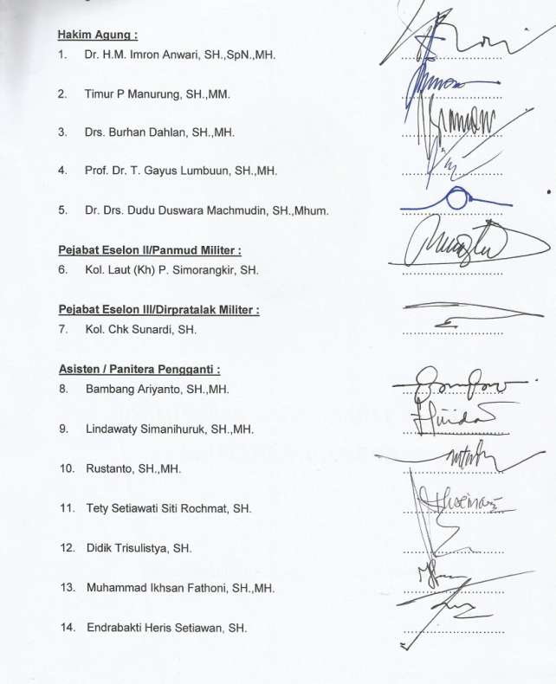

Rumusan Hukum Hasil Rapat Pleno Kamar Tahun 2013 | 29
RUMUSAN HASIL RAPAT PLENO KAMAR TATA USAHA NEGARA

Rapat Kamar Tata Usaha Negara Mahkamah Agung RI yang diselenggarakan pada tanggal 19 s.d 20 Desember 2013 di Pusdiklat Mahkamah Agung RI, diikuti para Hakim Agung dan Panitera Pengganti Kamar Tata Usaha Negara, telah menghasilkan kesepakatan sebagai berikut:

NO | PERMASALAHAN | HASIL RUMUSAN HUKUM PLENO KAMAR
A. | BIDANG TEKNIS
1. | Dalam beberapa Perkara KIP oleh Judex  Facti sama sekali tidak dipertimbangkan tentang kepentingan yang berimplikasi pada legal standing Penggugat.  Apakah hal tersebut dapat dibenarkan apabila ditinjau dari sudut pandang asas no interest no action yang dianut dalam Pasal 53 (1) UU Peradilan TUN dan Pasal  36 Peraturan Komisi Informasi No. 1  Tahun 2013. | Dalam perkara KIP unsur adanya  kepentingan merupakan faktor yang harus dipertimbangkan. Walaupun dalam UU KIP siapa saja dapat mengajukan tuntutan untuk mendapatkan informasi, namun dalam pemeriksaan sengketa KIP harus dipertimbangkan tentang ada tidaknya kepentingan yang berimplikasi pada legal standing Penggugat. Hal ini sejalan dengan asas no interest no action dalam hukum acara PERATUN sebagaimana yang dianut dalam Pasal 53 (1) UU Peradilan TUN dan Pasal 36 Peraturan Komisi Informasi No. 1 Tahun 2013.
2. | Tentang Permohonan PK lebih dari 1 kali.  a. PK pertama: dengan alasan adanya kekhilafan/kekeliruan yang nyata, apakah dapat diajukan PK ke dua dengan alasan diketemukan novum atau adanya Putusan Pengadilan yang saling bertentangan.  b. Apakah dapat diajukan PK lebih dari satu kali, apabila diajukan oleh pihak yang berbeda dan dengan waktu pengajuan yang tidak sama. | a. Alasan kekhilafan berbeda  dengan alasan adanya novum dalam pengajuan PK, sehingga walaupun pemohonnya sama namun apabila alasannya berbeda, maka terhadap perkara tersebut dapat diajukan PK kembali.  b. PK tidak dapat diajukan dua kali dengan alasan yang sama walaupun orangnya berbeda, seperti yang pertama diajukan oleh Tergugat, kemudian yang kedua oleh Tergugat II Intervensi

Rumusan Hukum Hasil Rapat Pleno Kamar Tahun 2013 | 30

NO | PERMASALAHAN | HASIL RUMUSAN HUKUM PLENO KAMAR
 |  | dan seterusnya.
3. | Tentang Putusan MA yang inkonsistensi  dalam perkara HUM.  Hasil Rapat Pleno Kamar TUN sebelumnya tanggal 11-13 April 2012 telah merumuskan bahwa Perma Nomor 01  Tahun 2011 tidak berlaku surut. Oleh  karenanya pengajuan HUM terhadap peraturan perundang-undangan di bawah undang-undang yang diterbitkan dan pernah diajukan sebelum dikeluarkan Perma tersebut (Perma Nomor 01 Tahun  2011) diberlakukan Perma Nomor 01  Tahun 2004. Sedangkan peraturan perundang-undangan di bawah undang- undang yang diterbitkan sebelum dikeluarkan Perma tersebut (Perma Nomor  01 Tahun 2011) dan belum pernah diajukan HUM diberlakukan Perma Nomor  01 Tahun 2011;  Namun inconcreto terdapat penerapan hukum yang berbeda, khususnya terhadap peraturan perundang-undangan yang diterbitkan sebelum Perma No. 1 Tahun  2004, ada yang menerapkan aturan  tenggang waktu sebagaimana diatur dalam Perma No. 1 Tahun 2004 dan ada yang menerapkan Perma No. 1 Tahun 2011 yang tidak mengenal tenggang waktu; | Pengajuan HUM terhadap  Peraturan perundang-undangan pada prinsipnya tidak ada batas waktu, namun harus menggunakan tolok ukur yang jelas (ada pembatasan), yaitu tidak boleh melanggar asas retroaktif dan nebis in idem.  Oleh karenanya penerapan Perma Nomor 01 Tahun 2011 tentang HUM tidak boleh berlaku surut, sehingga terhadap peraturan perundang- undangan yang terbit sebelum Perma Nomor 01 Tahun 2011, dan belum pernah diajukan berlaku Perma Nomor 01 Tahun 2004.
4. | Jangan terlalu mudah menyimpulkan  sengketa TUN sebagai sengketa Perdata. Dalam praktek beracara di PTUN, manakala pihak Tergugat mengajukan eksepsi bahwa sengketa tersebut sebagai sengketa perdata, maka Hakim TUN secara serta merta menyatakan gugatan | Dalam sengketa TUN tidak ada  proses contradiktoir, sehingga kalau sudah kelihatan tanda-tanda ada sengketa keperdataan tidak perlu dilakukan pengujian secara keseluruhan tentang kewenangan, prosedur dan substansi suatu

Rumusan Hukum Hasil Rapat Pleno Kamar Tahun 2013 | 31

NO | PERMASALAHAN | HASIL RUMUSAN HUKUM PLENO KAMAR
 | tersebut N.O. padahal untuk sampai  kepada kesimpulan bahwa sengketa tersebut sebagai sengketa perdata harus melalui tahap pengujian yuridis sebagai berikut:  Hakim TUN dalam menguji keabsahan  KTUN objek sengketa melalui beberapa aspek yaitu:  a. Aspek kewenangan Pejabat TUN  tersebut;  b. Aspek prosedural penerbitan KTUN  tersebut;  c. Aspek material substansial pendukung terbitnya KTUN objek sengketa.  Ketiga aspek tersebut diuji secara tertib dan berurutan dari Nomor 1 sampai dengan 3.  Hakim TUN akan menyimpulkan bahwa sengketa TUN tersebut sebagai sengketa Perdata, manakala semua aspek tersebut telah lolos dan tidak mengandung cacat yuridis. Hanya tinggal satu-satunya “aspek substansi hak dari objek yang di atasnya diterbitkan KTUN objek sengketa” yang belum terjawab.  Tanpa menguji substansi “Hak” tersebut, maka Hakim TUN belum dapat menentukan keabsahan KTUN objek sengketa.  Hal ini perlu ditegaskan semata-mata  untuk menghormati berlakunya “asas Prae  Sumtio Iustae Causa”.  Dan wewenang untuk menguji substansi “Hak” adalah kewenangan absolut Hakim Perdata, sehingga gugatan harus dinyatakan tidak dapat diterima alias N.O. | keputusan TUN.
5. | Belum dibedakan secara tegas antara  peraturan perundang-undangan dengan peraturan kebijakan (beleidsregel) dalam pengujian perkara HUM. Padahal, baik secara yuridis maupun secara akademis (arus besar pemikiran hukum) terdapat pembedaan yang tegas antara kedua hal | Objek hak uji materiil adalah  peraturan perundang-undangan di bawah undang-undang. Peraturan kebijakan (beleidsregel) tidak dapat diuji oleh hakim.

Rumusan Hukum Hasil Rapat Pleno Kamar Tahun 2013 | 32

NO | PERMASALAHAN | HASIL RUMUSAN HUKUM PLENO KAMAR
tersebut. Pembedaan ini penting
berkenaan dengan objek HUM yang menjadi kompetensi Mahkamah Agung [Pasal 24A Ayat (1) UUD Negara RI Tahun
1945, Pasal 31 Undang-Undang No. 3
Tahun 2009 tentang Perubahan Kedua atas Undang-Undang No. 14 Tahun 1985 tentang Mahkamah Agung, Pasal 20 Ayat (2) Huruf b Undang-Undang No. 48 Tahun
2009 tentang Kekuasaan Kehakiman].
6. | Pasal 37 UU No. 14 Th. 1985 Tentang  Mahkamah Agung berbunyi :  “Mahkamah Agung dapat memberikan pertimbangan-pertimbangan dalam bidang hukum baik diminta maupun tidak kepada Lembaga Tinggi Negara yang lain”.  Pasal 22 UU No. 48 Th. 2009 Tentang  Kekuasaan Kehakiman berbunyi :  (1) Mahkamah Agung dapat memberi keterangan pertimbangan dan nasihat masalah hukum kepada lembaga negara dan lembaga pemerintahan.  (2) Ketentuan mengenai pemberian  keterangan, pertimbangan dan nasihat masalah hukum kepada lembaga negara dan lembaga pemerintahan diatur dalam undang-undang.  Lampiran I Surat Keputusan Ketua  Mahkamah Agung RI No. :  142/KMA/SK/IX/2011 Tentang Pedoman Penerapan Sistem Kamar Di Mahkamah Agung, pada angka II ayat (3) berbunyi : “Perkara permohonan grasi, permohonan fatwa, hak uji materiil, dan sengketa kewenangan antar lingkungan peradilan diperiksa dan diputus dengan mekanisme khusus di luar kamar, dengan Majelis Hakim yang terdiri atas Hakim-Hakim Agung dari beberapa kamar sekaligus”. Permasalahannya :  Undang-undang yang mengatur mengenai pemberian keterangan, pertimbangan dan nasihat masalah hukum kepada lembaga | Fatwa yang dimintakan oleh  lembaga negara menjadi kewenangan Ketua Mahkamah Agung, sedangkan fatwa yang dimintakan oleh selain lembaga negara menjadi kewenangan Ketua Kamar.

Rumusan Hukum Hasil Rapat Pleno Kamar Tahun 2013 | 33

NO | PERMASALAHAN | HASIL RUMUSAN HUKUM PLENO KAMAR
negara dan lembaga pemerintahan
sebagaimana dimaksud Pasal 22 UU No.
48 Th. 2009 Tentang Kekuasaan Kehakiman belum ada. Oleh karena itu dalam rangka mewujudkan pelaksanaan Surat Keputusan Ketua Mahkamah Agung RI No. : 142/KMA/SK/IX/2011 Tentang Pedoman Penerapan Sistem Kamar Di Mahkamah Agung khususnya terhadap angka II ayat (3) tersebut, maka permasalahannya adalah : Apakah mekanisme penyelesaian permohonan fatwa sebagaimana diatur dalam Lampiran I Surat Keputusan Ketua Mahkamah Agung RI No. : 142/KMA/SK/IX/2011
Tentang Pedoman Penerapan Sistem Kamar Di Mahkamah Agung, pada angka II ayat (3) tersebut saat ini sudah dapat diterapkan?
B. | BIDANG ADMINISTRASI
1. | Berdasarkan Surat Keputusan Ketua  Mahkamah Agung Nomor :  138/KMA/SK/IX/2009 tanggal 11  September 2009 telah diatur bahwa tenggang waktu proses penelaahan adalah  2 (dua) minggu, namun ternyata masih ditemukan adanya berkas di Penelaah sampai 2 (dua) bulan lamanya. Apa yang menjadi penyebab lamanya berkas di penelaah? | Lamanya proses telaah disebabkan  oleh karena adanya perkara-perkara pajak yang belum menyertakan soft copy dalam berkas. Sehingga Pratalak harus meminta kepada pengadilan pengaju untuk mengirimkan soft copy.  Ke depan perlu ditempuh pendekatan persuasif dengan menyurat kepada panitera pengadilan pajak untuk meminta soft copy dengan ditembuskan kepada Inspektur Jenderal Departemen Keuangan.  Apabila pendekatan persuasif tersebut tidak direspon, maka ditempuh sikap yang tegas, yaitu bahwa berkas yang dikirim ke Mahkamah Agung untuk dimohomkan PK harus lengkap. Apabila berkas tidak lengkap dan tetap dikirimkan ke Mahkamah Agung, maka akan dikembalikan
Rumusan Hukum Hasil Rapat Pleno Kamar Tahun 2013 | 34

NO | PERMASALAHAN | HASIL RUMUSAN HUKUM PLENO KAMAR
 |  | kepada pengadilan pengaju.
2. | Tentang Akta Permohonan PK Perkara  Pajak tidak ditandatangani Pemohon PK. Apakah Permohonan PK secara formal dapat diterima, apabila Akta Permohonan PK tidak ditandatangani oleh Pemohon PK; | Pada prinsipnya permohonan PK  harus ditandatangani oleh Pemohon PK. Namun, apabila Pemohon secara sah sudah menyatakan untuk mengajukan permohonan PK secara tertulis, maka permohonan PK dapat diterima.
3. | Tentang Perkara HUM : Undang-Undang  sebagai dasar pengujiannya sedang diuji di MK  a. Apakah tidak sebaiknya pendaftaran  HUM di MA ditangguhkan dulu (non register) agar tidak menjadi tunggakan perkara;  b. Apakah tidak sebaiknya diatur dalam Perma agar Pemohon HUM melampirkan surat keterangan dari MK yang menerangkan tentang status Perkara di MK sudah diputus/atau belum, serta ada atau tidak adanya perkara di MK terhadap undang- undang yang menjadi dasar pengujian HUM. | Mahkamah Agung sudah  mempunyai MoU dengan MK. Setiap pengujian UU terhadap UUD Negara RI Tahun 1945 oleh MK diberitahukan kepada MA. Disamping itu, bagian Pratalak secara berkala mengecek melalui situs MK adanya pengujian UU terhadap UUD Negara RI Tahun  1945.
4. | Tentang Format AB  Agar diteliti aturan dasar dari peraturan perundang-undangan tentang tenggang waktu pengajuan kasasi, seperti dalam sengketa TUN Pemilu, sengketa informasi serta terkait Undang-Undang No. 2 Tahun  2012, termasuk keterangan tentang objek Permohonan HUM apakah pernah diajukan atau belum | Format AB disesuaikan dengan  template putusan yang dipedomani di Kamar TUN.
5. | Perlu sosialisasi perubahan paradigma  beracara di Peradilan Tata Usaha Negara sehubungan dengan lahirnya:  a. UU No. 8 Tahun 2012 tentang Pemilihan Umum Anggota DPR, DPD, dan DPRD Kabupatan / Kota.  PERMA No. 6 Tahun 2012 tentang Tatacara Penyelesaian Sengketa TUN Pemilu.  b. UU No. 14 Tahun 2008 tentang | Sosialisasi peraturan perundang-  undangan baru yang terkait dengan hukum acara PTUN terkendala pada pembiayaan. Upaya yang telah dan akan dilakukan adalah pendanaan melalui lembaga donor, seperti halnya Pemerintah Amerika (USAID) telah menawarkan untuk membantu pembiayaan kegiatan tersebut.
Rumusan Hukum Hasil Rapat Pleno Kamar Tahun 2013 | 35

NO | PERMASALAHAN | HASIL RUMUSAN HUKUM PLENO KAMAR
Keterbukaan Informasi Publik.
PERMA No. 2 Tahun 2011 tentang Tatacara Penyelesaian Sengketa Informasi Publik di Pengadilan
c. UU No. 2 Tahun 2012 tentang
Pengadaan Tanah bagi Pembangunan untuk Kepentingan Umum.
Dalam UU tersebut pasal 23 Ayat(1), (3) dan( 4) pada pokoknya menyebutkan:
1) Pihak yang keberatan dapat menggugat ke PTUN dalam tenggang waktu 30 hari kerja sejak dikeluarkannya penetapan lokasi;
3) Pihak yang keberatan terhadap
putusan PTUN dapat mengajukan kasasi ke Mahkamah Agung; Mahkamah Agung wajib memutus paling lama 30 hari kerja sejak permohonan kasasi diterima.
6. | Belum ada SOP yang ajeg untuk  mendukung model baru penyelesaian perkara di kamar TUN. Akibatnya tidak sedikit berkas perkara yang mandeg setelah diketik dan dikoreksi oleh PP. | Kamar TUN telah merumuskan  Standar Operasional Prosedur  (SOP) penyelesaian perkara.

PESERTA RAPAT KAMAR TATA USAHA NEGARA

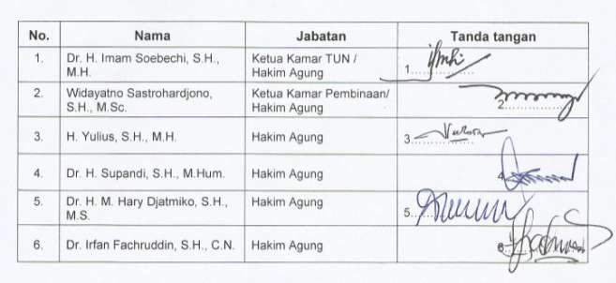

Rumusan Hukum Hasil Rapat Pleno Kamar Tahun 2013 | 36

